Повышение эффективности использования системы электроснабжения Кемеровского района Кузбасса
Обеспечение надежности электроснабжения всегда будет являться приоритетной проблемой с ростом энерговооруженности, усложнения технологий, ответственности объектов требования к системам электроснабжения (СЭС) будут лишь ужесточаться.

Структура энерго-информационной модели системы электроснабжения
Как показывает статистика отключений электрических сетей, в наиболее неблагоприятном положении находятся распределительные сети районов, отдаленных от городов н крупных промышленных предприятий.
Недостаточная мощность, низкое качество электроэнергии в этих сетях сдерживают развитие появляющихся в последнее время частных сельскохозяйственных предприятий, коттеджных поселков.
Для оценки эффективности использования СЭС, отличающейся множеством элементов (десятки сотен) и многочисленных связей между ними, может быть использован системотехнический информационный метод [1], в основе которого анализ энерго-информационной модели.
Данная модель приведена на рисунке 1:
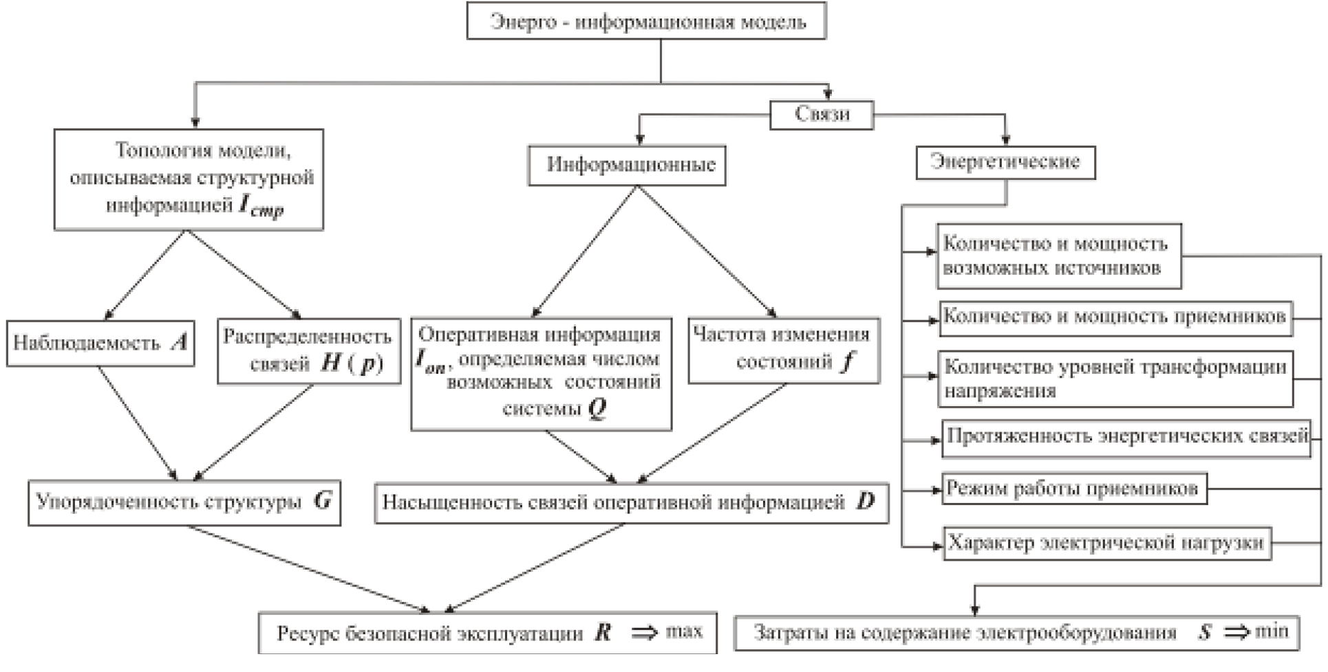
Рисунок 1 – Энерго-информационная модель системы
Данный метод основан на гипотезе, устанавливающей связь надежности, безопасности, а значит, и эффективности эксплуатации СЭС сложной системы с её информационным ресурсом.
Информационный ресурс системы определяется:
- Структурной информацией, учитывающей особенности структуры.
- Оперативной информацией, циркулирующей по данным связям с различной скоростью в виде энергии, вещества и информации.
Измерение количества структурной информации целесообразно производить с помощью числа циклов графа исследуемой системы, обоснованием чему являются работы Р.Ф. Абдеева [2], в которых указано на особое значение контуров в системе, повышающих, в частности, надежность электроснабжения с ростом числа контуров происходит повышение наблюдаемости и упорядоченности структур систем.
При этом следует учитывать то обстоятельство, что в большой системе со значительным количеством контуров высока величина структурной информации, а в ее подсистемах контуры «разрываются» на сквозные (проходные) пути, снижая величину структурной информации в этих подсистемах.
В качестве структурных показателей выбраны [3]:
- Показатель смежности А, оценивающий наблюдаемость структуры и принимающий значения от 0 до 1 (полностью наблюдаемая структура).
- Энтропия структуры Н(р), характеризующая равномерность распределения связей системы между ее элементами, изменяющейся от 0 до 8,5 (при числе элементов в системе, большем 1000).
- Упорядоченность структуры G, показывающая меру приближенности анализируемой структуры к сотовой, принятой за эталон упорядоченности (изменяется от 0 до 8,5).
- Количество циклов структуры к ц, определяющее число контуров в системе и достигающее нескольких тысяч.
Величины выбранных структурных показателей свидетельствуют о следующих закономерностях структур:
- При малой энтропии связи сконцентрированы вокруг одного элемента, при неисправности которого система надолго может выйти из строя.
- В худшем случае все выходы подключены к одному элементу, при этом энтропия равна нулю.
- Чем разветвленнее структура системы, чем больше в ней контуров, тем выше наблюдаемость структуры системы.
- Повышение уровня наблюдаемости структуры (А>0,9) за счет увеличения количества циклов способствует возрастанию упорядоченности структуры, при этом возникает граф, насыщенный циклами с равномерным распределением ребер между вершинами, что подразумевает возникновение симметричных сотовых ячеек графа.
- Максимальная упорядоченность (G>8,5) возникает при полной наблюдаемости графа структуры с большим количеством вершин, обеспечивая полную децентрализацию структуры.
- При низкой энтропии структуры (H(p)<3) и большом количестве контуров (k_{ц}>102) все контуры сосредоточены вокруг одного или небольшого количества центров питания.
- Для современных СЭС необходимо рассредоточение центров питания.

Анализ системы электроснабжения Кемеровского района
В работе был произведен структурный анализ СЭС Кемеровского района, при следующих исходных условий:
- 34 трансформаторные подстанции (ПС) 110/35 кВ и 900 ПС 10/0,4 кВ.
- Кемеровский район включает в себя 9 сельских поселений, объединяющих 71 населенный пункт.
- Численность постоянных потребителей составляет приблизительно 50 тысяч единиц.
- Практически все ПС закольцованы с высокой стороны напряжения, а от каждой ПС 10/0,4 по радиальным схемам (длиной в несколько десятков километров) последовательно запитаны населенные пункты.
- Система электроснабжения Кемеровского района отличается большой протяженностью линий 6 - 10 кВ с недостаточным резервированием питания некоторых поселений.
- В отдельных случаях элементы этой системы находятся в ненадлежащем техническом состоянии, а руководители энергопредприятий лишь примерно представляют себе прохождение линий электропередачи, так как отсутствует план линий электропередачи на карте района.
Установленные закономерности в построении и развитии сложных систем, к которым относится и система электроснабжения Кемеровского района, позволяют сделать вывод о недостаточной эффективности исследуемой системы.
В то же время они позволяют предпринять необходимые действия по оптимизации структуры.
В настоящее время проведена работа по воссозданию электрической схемы 6 - 10 кВ на географической местности.
Современные компьютерные технологии, в частности среда Maplnfo в сочетании со снимками со спутников, позволяют достаточно просто изобразить распределительную сеть на карте местности.
На рисунке 2 показан фрагмент созданного плана линий электропередачи 6 - 10 кВ Кемеровского района:
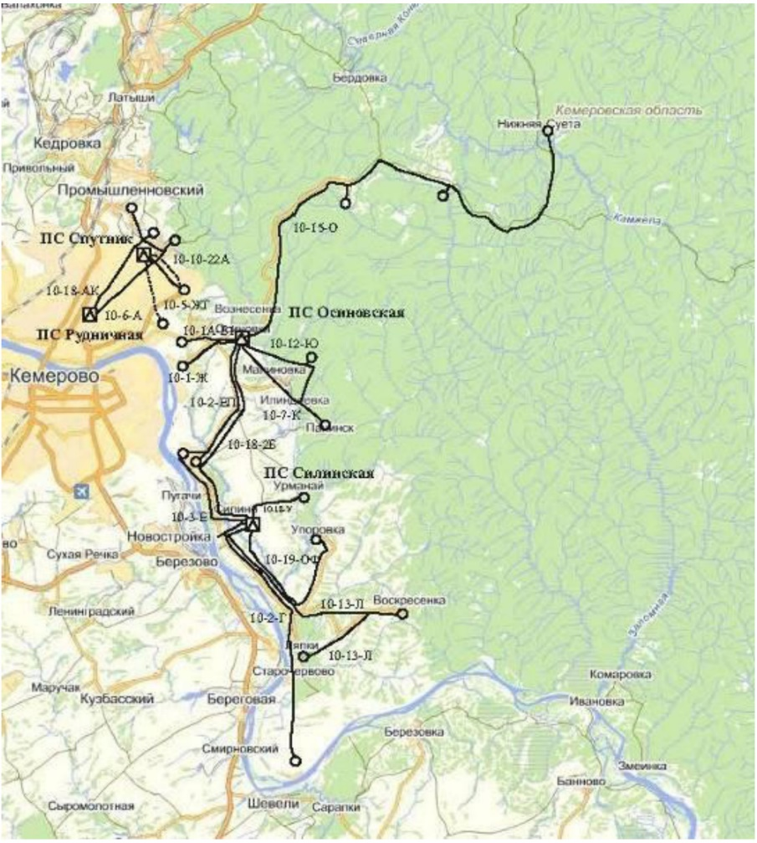
Рисунок 2 – Фрагмент электрической схемы Кемеровского района
По электрической схеме построен ориентированный граф, фрагмент которого показан на рисунке 3:
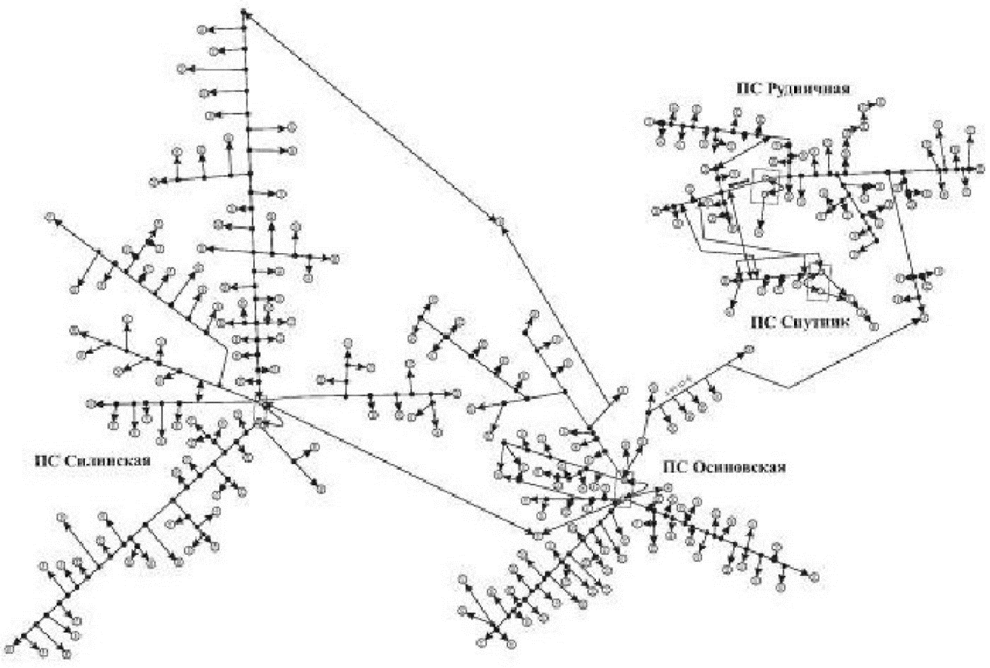
Рисунок 3 – Фрагмент ориентированного графа электрической схемы Кемеровского района
Ветви графа указывают направление движения потоков электрической энергии.
Далее по графу строится матрица смежности вершин, и вычисляются численные значения структурных показателей.
На рисунке 4 изображен алгоритм исследования графа электрической схемы:
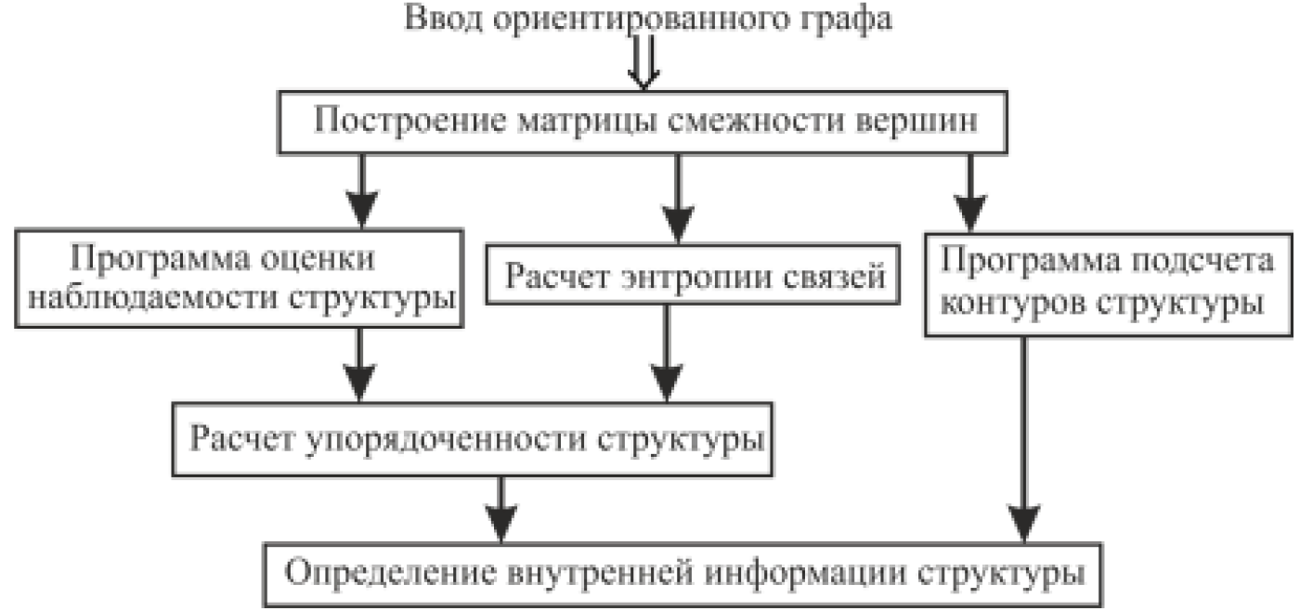
Рисунок 4 – Алгоритм исследования структуры электрической схемы
Структурный анализ СЭС позволил оценить внутреннюю информацию структуры схемы и предложить поэтапные шаги по ее повышению, которое заключается в увеличении количества контуров структуры, причем первоначально в тех местах, которые требуют минимальных экономических затрат.
Для исследования графов в среде VBA был написан макрос для табличного процессора Microsoft Excel, позволивший определять ранги матриц большой размерности и подсчитывать в структуре количество контуров, что существенно упростило процедуру определения структурных показателей систем с большим числом элементов и связей между ними.
Результаты расчетов приведены в таблице 1:
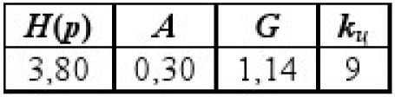
Таблица 1 – Значения структурных показателей СЭС Кемеровского района
Рассчитанные значения структурных показателей, приведенные в таблице 1, невелики, что обосновывает необходимость увеличения количества контурных связей в СЭС, например, за счет применения перемычек между фидерами, проходящими на близком расстояние друг от друга, которые запитанных от подстанций.
В качестве перемычек могут быть использованы как кабельные, так и воздушные линии.
Критериями оптимизации СЭС являются ее максимальный информационный ресурс и минимальные затраты на эксплуатацию электрооборудования, поиск которых требует определения насыщенности связей структуры СЭС оперативной информацией.
При этом для информационных каналов модели определяющими параметрами являются:
- Количество оперативной информации.
- Скорость ее циркуляции информации.
- Достоверность информации.
- Стоимость внедрения технического решения.
Для энергетических каналов, под которыми подразумеваются линии перемещения электрической энергии, должны учитываться:
- Количество и мощность возможных источников, количество и мощность используемых приемников.
- Количество уровней трансформации напряжения в исследуемой сети.
- Протяженность сети.
- Режим работы приемников.
- Характер электрической нагрузки.
Результаты исследования позволят:
- Оптимизировать структуру СЭС.
- Выявить целесообразные (первоочередные) точки установки компенсирующих устройств, под которыми понимаются устройства, непрерывно отслеживающие текущий характер электрической нагрузки и устраняющие циркуляцию в системе реактивной мощности.

Список литературы
- Структурный и параметрический синтез компонентов шахтной системы электроснабжения нового уровня безопасности / В.Н. Матвеев // Изв. вузов. Горн. Жури., 2003 - № 3. - С. 117- 120.
- Авдеев Р.Ф. Философия информационной цивилизации -М.: ВЛАДОС, 1994. - 336 с.
- Анализ структур сложных электросистем с позиций безопасности и энергосбережения / В.Н. Матвеев, A.M. Микрюков, В.Е. Беков // Вестник КузГТУ, 2010. -№ 1. - С. 87-90.
- Повышение безопасности и эффективности функционирования диспетчерской службы энергопредприятия.
Источник: Повышение эффективности использования системы электроснабжения Кемеровского района Кузбасса / В.Н. Матвеев, А.В. Элер // Вестник КузГТУ. - 2012. - №3. - C. 148-151.

